- 产品简介
该设备采用卫星导航模拟技术，发射导航诱骗信号，使无人机被驱离或迫降。通过部署导航诱骗设备，可使管控区域外的无人机无法进入，管控区域内的无人机无法起飞。
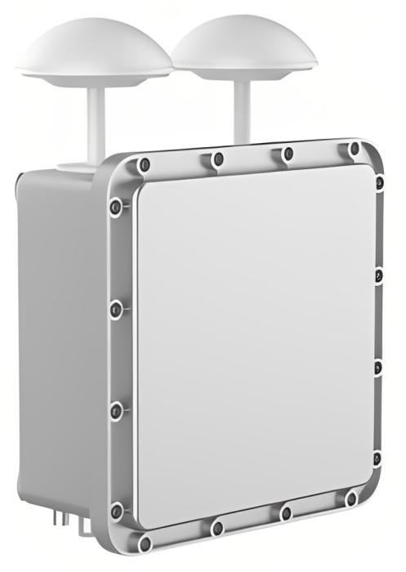
图1固定式反无人机无线电主动防御设备
- 功能特点
- 安全可靠
发射功率低，符合国家标准；防爆设计，可应用在石化、能源领域。
- 型号核准
具有国家工信部颁发的无线电发射设备型号核准证，符合相关行业的国家标准及要求。
- 覆盖全面
涵盖GPS、GLONASS、加利路等导航信号，可应对多模导航无人机。
- 多种干扰效果
定向驱离、区域拒止、区域禁飞。
- 多级联动
可与低空探测雷达、无线电侦测设备、无线电干扰设备自动联动。
- 全天候工作
支持夜晚、雨、雪、大雾等条件下正常工作。
基本参数
发射频率 | GPS L1/ GLONASS L1/Galileo E1
输出功率 | ≤10dBm (mW)
诱骗响应时间 | ≤10s
同步时间精度 | ＜1us
有效作用距离 | 大于500米、小于1000米，距离可调
有效驱离角度 | 水平360°
功耗 | ≤30W
定位 | 设备具有GPS定位功能并显示经纬度坐标
工作温度 | -40℃~+65℃
外壳防护等级 | IP65

